INDICAÇÃO N.º ____/2025

Na forma que determina o Regimento Interno desta Casa Legislativa, o Vereador que a esta subscreve SOLICITA, que a Mesa envie expediente a Excelentíssima Senhora Prefeita Municipal, a fim de que instituição de placas de identificação nas ruas, com nome atual, antigo e cep, em todas as ruas dos bairros pertencentes ao Distrito da Califórnia na cidade de Barra do Piraí.

Sala Barão do Rio Bonito,18 de Março de 2025.

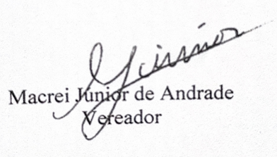

Justificativa
A presente solicitação tem por objetivo promover a identificação das ruas, facilitando a munícipes e visitantes a busca por endereços. Dando direcionamento e melhorando a trafegabilidade .

